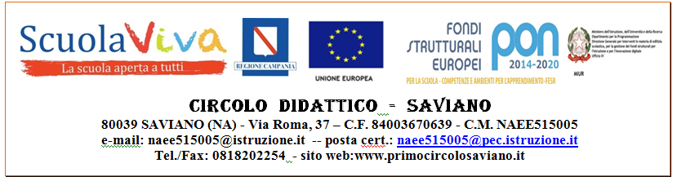

Alla Dirigente Scolastica del
Circolo Didattico di SAVIANO
SEDE

Oggetto: Sciopero SISA del 1 Marzo 2021 per tutto il Personale Docente e Dirigente con esclusione del personale ATA. Dichiarazione ai sensi dell’art. 3, comma 4, dell’Accordo Aran sulle nome di garanzia dei servizi pubblici essenziali e sulle procedure di raffreddamento e conciliazione in caso di sciopero firmato il 2 dicembre 2020.

_ l _ sottoscritt_ ________________________in servizio presso l’Istituto ______________________ in qualità di _________________________, in riferimento allo sciopero in oggetto, consapevole che la presente dichiarazione è irrevocabile e fa fede ai fini della trattenuta sulla busta paga,

DICHIARA
- la propria intenzione di aderire allo sciopero
(oppure)
- la propria intenzione di non aderire allo sciopero
(oppure)
- di non aver ancora maturato alcuna decisione sull’adesione o meno allo sciopero

In fede ______________

Data ______________ Firma______________

